# 2023年总第4批次职业技能等级认定考生成绩公示

# 根据省人社厅《关于开展企业职业技能等级认定试点工作的通知》（皖人社秘〔2019〕231号）、参照《安徽省企业管理培训协会职业技能等级认定评价实施方案》，我机构于2023年8月19日组织实施2023年总第4批次职业培训师职业技能等级认定，经过报名、笔试等程序，现将成绩公示如下：

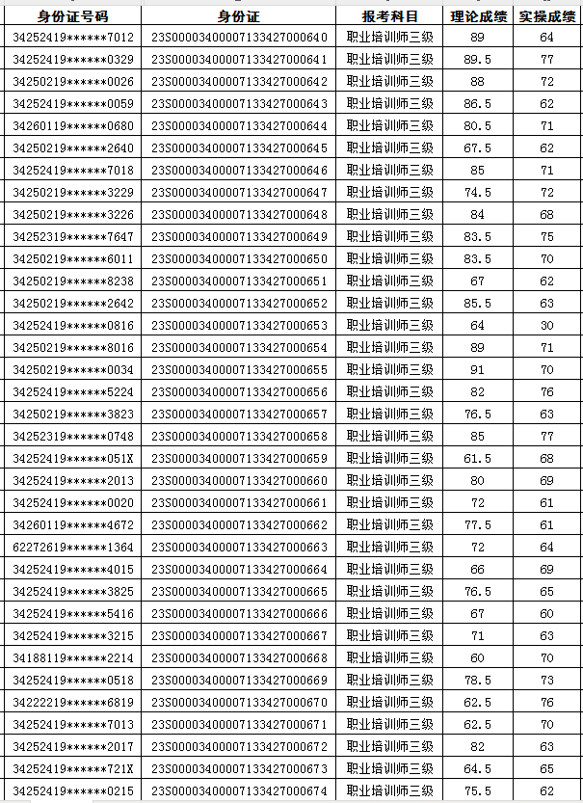

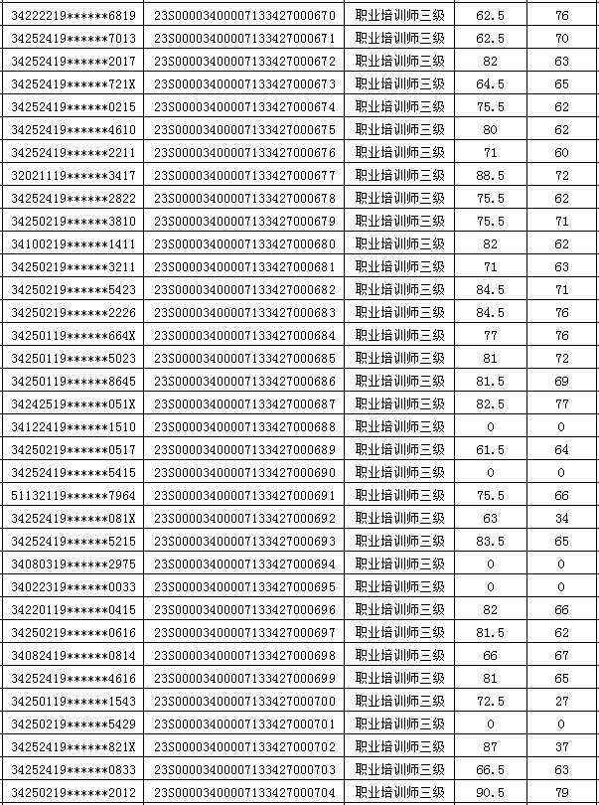

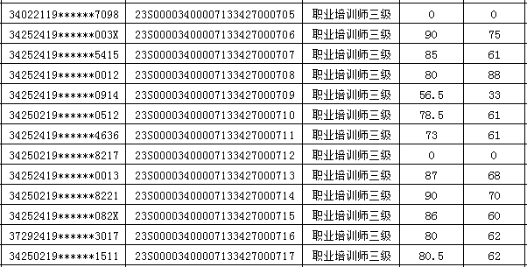

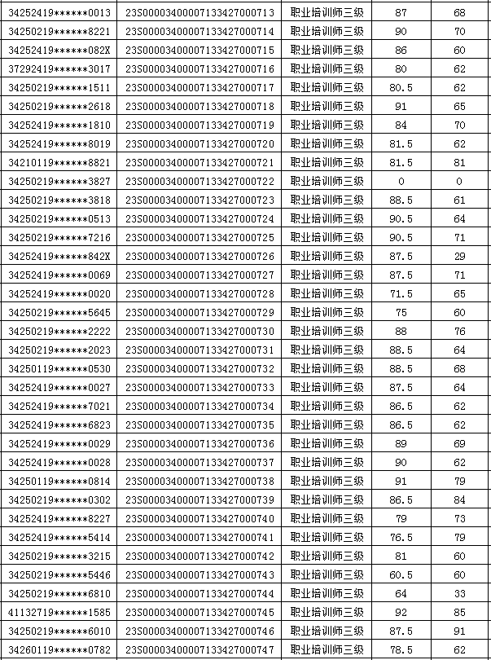

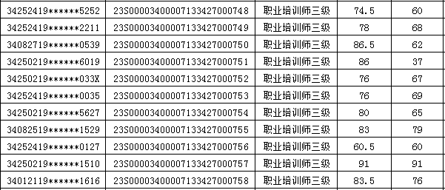

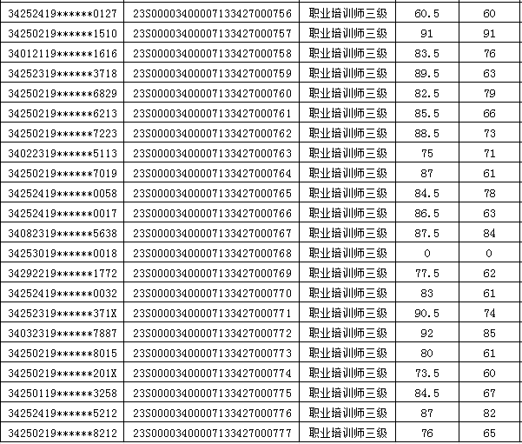

公示时间：为2023年8月31日—2023年9月7日止。公示期内若有异议，请及时向安徽省企业管理培训协会（19159139626）书面反映情况。

安徽省企业管理培训协会

2023年8月31日